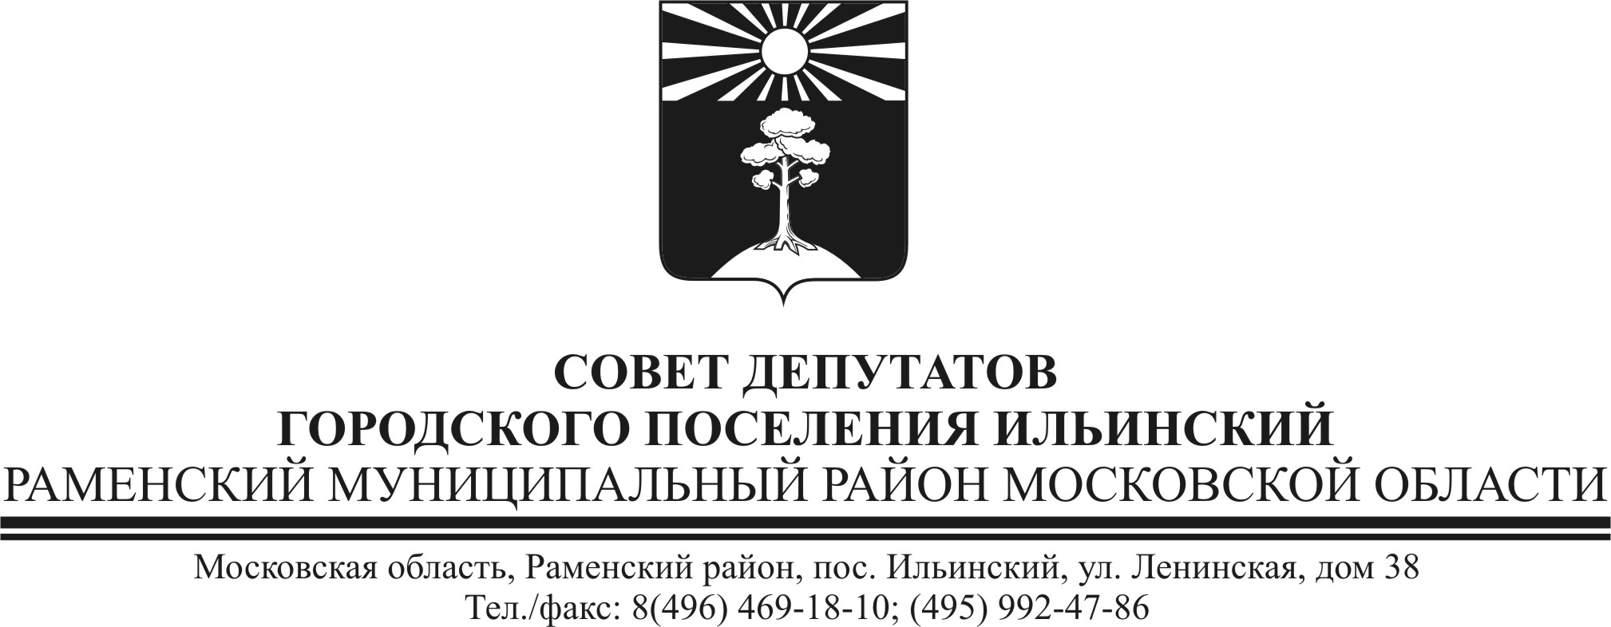
РЕШЕНИЕ
от 29.04.2015 г. № 6/3-СД

О принятии к рассмотрению проекта решения Совета депутатов городского поселения Ильинский Раменского муниципального района Московской области «Об исполнении бюджета городского поселения Ильинский Раменского муниципального района Московской области за 2014 год»

Руководствуясь Бюджетным кодексом РФ, Положением о бюджетном процессе в городском поселении Ильинский, утвержденным решением Совета депутатов городского поселения Ильинский Раменского муниципального района Московской области от 07.10.2010 г. № 9/8-СД, Положением о публичных слушаниях в городском поселении Ильинский Раменского муниципального района, утвержденным решением Совета депутатов городского поселения Ильинский Раменского муниципального района Московской области от 02.03.2006 г. № 3/1-СД

Совет депутатов городского поселения Ильинский РЕШИЛ:
1. Принять к рассмотрению проект решения Совета депутатов городского поселения Ильинский Раменского муниципального района Московской области «Об исполнении бюджета городского поселения Ильинский Раменского муниципального района Московской области за 2014 год» (Прилагается).
2. Опубликовать проект решения Совета депутатов городского поселения Ильинский Раменского муниципального района Московской области «Об исполнении бюджета городского поселения Ильинский Раменского муниципального района Московской области за 2014 год» в газете «Ильинский вестник» и разместить на официальном сайте городского поселения Ильинский Раменского муниципального района Московской области в сети Интернет http://www.поселок-ильинский.рф .
3. Назначить публичные слушания по проекту решения Совета депутатов городского поселения Ильинский Раменского муниципального района Московской области «Об исполнении бюджета городского поселения Ильинский Раменского муниципального района Московской области за 2014 год».
4. Провести публичные слушания 29 мая 2015 года в 11 часов по адресу: Московская область, Раменский район п. Ильинский, ул. Ленинская д.38.
5. Заместителю председателя Совета депутатов городского поселения Ильинский Раменского муниципального района Московской области Овечкину В.И. организовать прием предложений от граждан по проекту решения Совета депутатов городского поселения Ильинский Раменского муниципального района Московской области «Об исполнении бюджета городского поселения Ильинский Раменского муниципального района Московской области за 2014 год».
6. Замечания и предложения по проекту решения Совета депутатов городского поселения Ильинский Раменского муниципального района Московской области «Об исполнении бюджета городского поселения Ильинский Раменского муниципального района Московской области за 2014 год» должны быть направлены в Совет депутатов городского поселения Ильинский Раменского муниципального района Московской области по адресу: 140120, Московская область, Раменский район, р.п. Ильинский, ул. Ленинская, д. 38 в письменном виде до 29 мая 2015 года. Замечания и предложения принимаются ежедневно, кроме субботы и воскресенья с 9 до 18 часов, кабинет № 201.
Предложения должны содержать: ссылки на абзац, подпункт и пункт проекта решения; текст проекта; текст предложения к проекту и его обоснования; текст проекта с учетом предложений. В предложениях указываются фамилия, имя, отчество жителя, адрес регистрации, личная подпись жителя городского поселения Ильинский Раменского муниципального района Московской области.
7. Контроль за исполнением настоящего решения возложить на заместителя председателя Совета депутатов городского поселения Ильинский Раменского муниципального района Московской области Овечкина В.И.

Глава городского поселения Ильинский С.В. Демин

